
الجمهورية الجزائرية الديمقراطية الشعبية
وزارة التربية الوطنية التاريخ:03/03/2024
متوسطة: محمد مغراوي جليدة المستوى: الرابعــة متوسط
الاختبار الثاني في مادة: العلوم الفيزيائية والتكنولوجيا المدة: ساعة ونصف
الجزء الأول: (12نقطة)
التمرين الأول: (6نقاط)
صنع تلميذ وعاء التحليل الكهربائي مسرياه من الغرافيت، و هيكله من معدن الألمنيوم، ثم أراد إجراء تجربة التحليل الكهربائي لمحلول كلور الهيدروجين بهذا الوعاء (الوثيقة 01 )، و عندما وضع الحمض في الوعاء و القاطعة مفتوحة لاحظ تأكل هيكل الوعاء و انطلاق غاز.
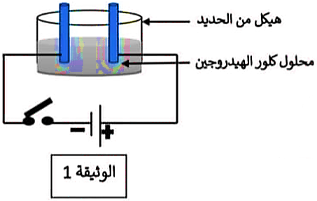
1- أختر مما يلى الصيغة الشاردية لمحلول كلور الهيدروجين.
هيكل من الألمنيوم
(H+Cl) _{(aq)} | (H⁺+Cl⁻)_{(aq)}
2- سم الغاز المنطلق وبين كيف يتم الكشف عنه.
3-أ/ أكمل معادلة التفاعل الكيميائي الحادث بين محلول كلور الهيدروجين و معدن الألمنيوم بالصيغة الشاردية ثم وازنها مع تحديد الحالة الفيزيائية.
………+ Al (……+ 3Cl⁻) + ……..
ب/ ما هو الفرد الكيميائي الذي لم يشارك في التفاعل؟
4- أذكر المواد المناسبة لصناعة هيكل وعاء التحليل الكهربائي.
5-حدد الاحتياطات الواجب اتخاذها عند التعامل مع المواد الكيمائية.
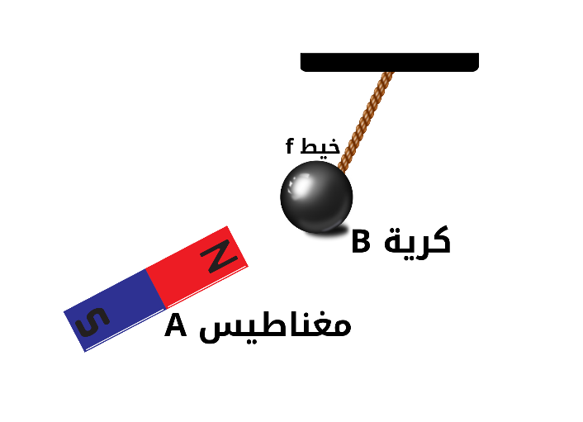
التمرين الثاني: (6نقاط)
أثناء المراجعة للامتحان وجد أحمد التركيب الممثل في الشكل01 الذي يبين مغناطيس(A) يجذب الكرية الفولاذية (B) كتلتها 5g المعلقة في خيط غير قابل لتمدد (f).
الفعل | نوعه | طبيعة تأثيره
1-حدد الأفعال المطبقة على الكرية(B) وبين نوعها وطبيعة تأثيرها وفق الجدول التالي
الشكل (01)

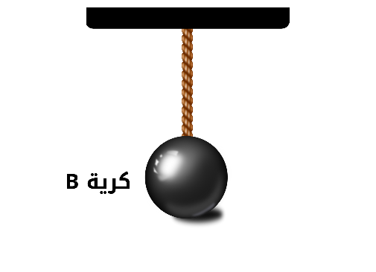
2- يؤثر المغناطيس والكرية على بعضهما بفعلين متبادلين حدد رمزهما .
3- بعد ابعاد المغناطيس عن الكرية تعود الكرة إلى وضعا الأصلي أنظر الشكل 02
- حدد القوى المؤثرة على الكرية.
- مثل هذه القوى باعتبار أن لها نفس الشدة.
معطيات: g =10 N/kg سلم الرسم 1cm 0.02N
الشكل (02)

تابع لموضوع مادة: العلوم الفيزيائية الاختبار الثاني مارس 2023
الجزء الثاني: (08 نقاط)
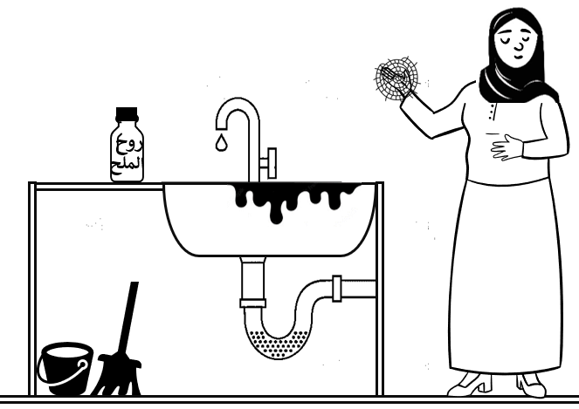
الوضعية الإدماجية:
أرادت الام تنظيف حوض المطبخ المصنوع من المعدن فسكبت عليه كمية من روح الملح وقامت بفركه بواسطة قطعة من صوف الحديد وتركتها لمدة من أجل تنظيف أحسن لكن عند عودتها تفاجأت بتآكل قطعة صوف الحديد وحوض المطبخ وحدوث فوران، فخافت ولم تعرف كيف تتصرف.
1- اعط تفسيراً للملاحظات التي حدثت مع الأم. وماهي الاحتياطات الواجبة لتجنب ما حدث مع الأم؟
سند -1-
2-بعد الانتهاء من عملية التنظيف أرادت الأم غسل ملابسها لكنها تعرضت لصعقة كهربائية بمجرد لمسها لهيكل الغسالة المعدني
أ/ -ما هو المشكل الذي تسبب في الصعقة الكهربائية؟ كيف يمكن تجنبه؟
3- طلبت الأم من الأب تفحص كل التركيبة الكهربائية للمنزل بحثاً عن أي أخطاء في التركيب لتجنب أي حادث آخر (انظر الوثيقة 4)
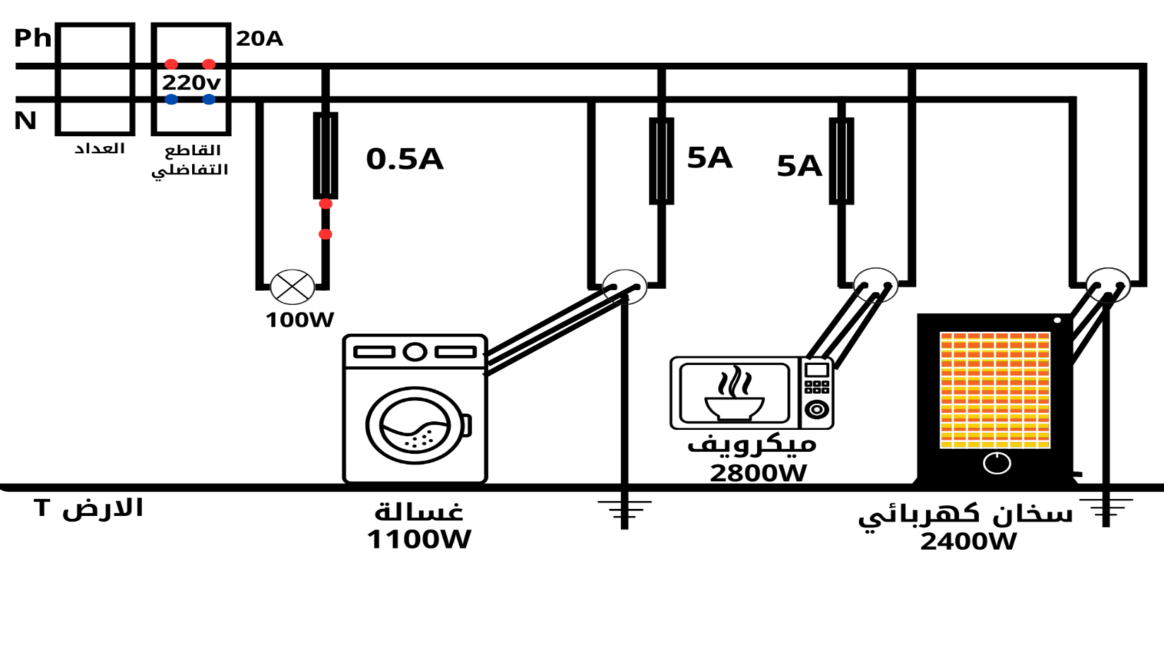
ساعد الأب بتحديد الأخطاء والنقائص المتواجدة في المخطط والأخطار الناجمة عنها. وفق الجدول التالي:
الأخطاء والنقائص | الأخطار الناجمة عنها

دعــاء يقال قبل الامتحان:
رب اشرح لي صدري، ويسر لي أمري، واحلل عقدة من لساني يفقه قولي، اللهم لا سهل إلا ما جعلته سهلا وأنت تجعل الحزن إذا شئت سهلا يا ارحم الرحمين.

